中国忙着救援，美国忙着表演

原创 有里儿有面 [有理儿有面](javascript:void(0);)

**有理儿有面**

微信号 youli-youmian

功能介绍 你说是不是

2023-02-19[原文](https://mp.weixin.qq.com/s?__biz=Mzg3MjEyMTYyNg==&mid=2247582608&idx=1&sn=4d6e99b391d24b42264e6c20af73c963&chksm=cef7d7e5f9805ef3355be5d645f83324f6138181d642d7c6ddf76b98e9d1d111e709a0ddc687&scene=27#wechat_redirect&cpage=148) 发表于

收录于合集





**全文共2998字，图片16张，预计阅读时间为8分钟。**

**文章首发于“有理儿有面”（youli-youmian），欢迎大家在朋友圈和微信群转发。**

**公众号及其他平台转载请在后台留言。**



▼

“我们不信美英，只信中国救援队”，这是12日中国蓝天救援队不畏艰难、冒着寒冷，在一座倒塌的建筑物下面救出一名幸存者后，土耳其救援队对中国救援队员快速专业的搜救所发出的由衷感慨。

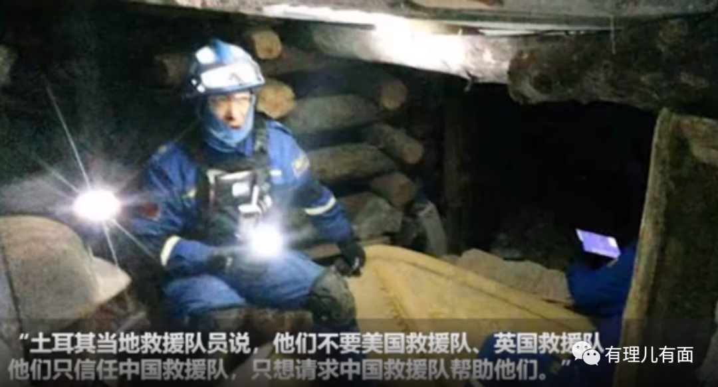

正所谓“一方有难八方支援”，土耳其地震发生后，中国政府第一时间慰问，第一时间响应，集结精锐力量万里驰援土耳其和叙利亚，拉开了中国人民援助抗震救灾、帮助重建的战斗序幕。

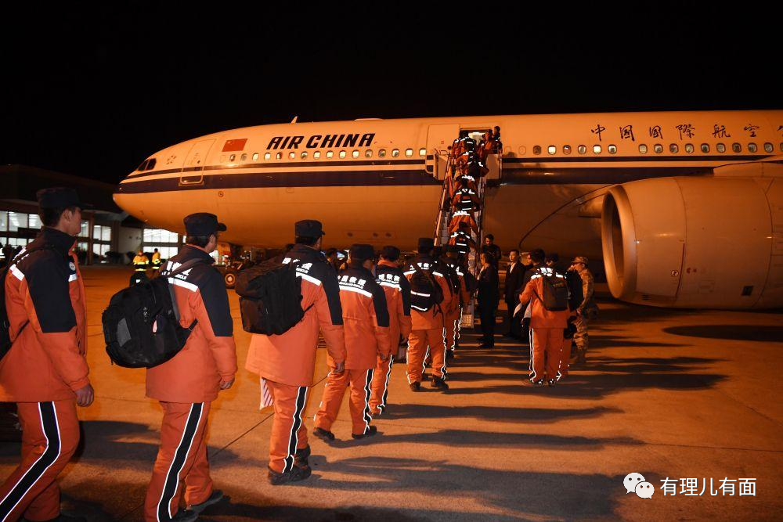

“山川异域，风月同天，因为自己淋过雨，所以想为别人撑把伞”，在这个寒冷季节里，中国这个东方文明大国给土叙两国人民带去了温暖，中国式的善良和温情向全世界传递着大国责任担当。

**一、中国迅速开展跨国大营救**

强震发生后，中国政府第一时间启动紧急人道主义救援机制，开展跨国大营救。

向土耳其提供4000万元人民币的紧急援助，派遣城市救援队和医疗队，提供土方急需的救灾物资。

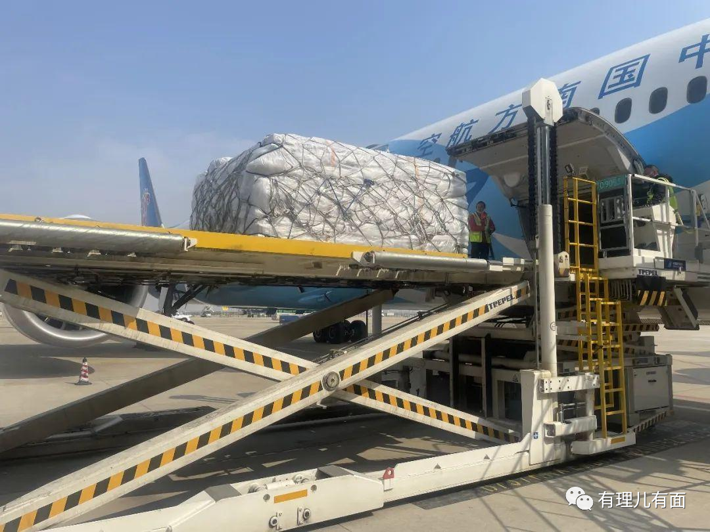

向叙方提供3000万元人民币紧急援助，包括200万美元现汇援助和叙方急需的救援物资。中国红十字会总会宣布向叙红新月会提供20万美元现汇援助，并提供两批物资援助。中方还加快落实对叙粮食援助项目，其中220吨小麦正在运抵途中，余下3000余吨大米和小麦将在本月内全部发运。

对中国雪中送炭的慷慨援助，叙利亚驻华大使馆新闻发言人齐亚德·扎伊图恩称，“中国社会各界的反应让我们为之震撼，中国人民的善心也让我们大受感动”。

中国政府还派出中国救援队82人，香港特区救援队59人，此外还有蓝天、曙光、公羊等17支中国国内社会应急力量441人前往土耳其地震灾区开展救援，截止目前，共救出二十余名幸存者，在积极营救幸存者的同时也播撒了国际人道主义的“种子”。

中国社会民间的爱同样炽热，中国乡村发展基金会在土耳其当地组织两批次物资发放；浙商群体生产2万多只总价达25万美元的真空保温杯专机运往土耳其；300多名在土中资企业员工全力协助专业搜救，捐赠食物、衣物，免费提供翻译；数千笔中国爱心捐款齐汇叙利亚。

一架架救援专机快速离境到达灾区，一个个中国救援队员的身影扎根在灾后的废墟残垣，中国政府用实际行动让土耳其和叙利亚人民感受到了东方大国的博爱。

**二、中国救援赢得国际赞誉**

中国蓝、中国橘、中国红三种颜色交织在土耳其灾区，中国救援队务实专业的救援，让灾区人们和世界各地网友感受到中国的温情与力量。

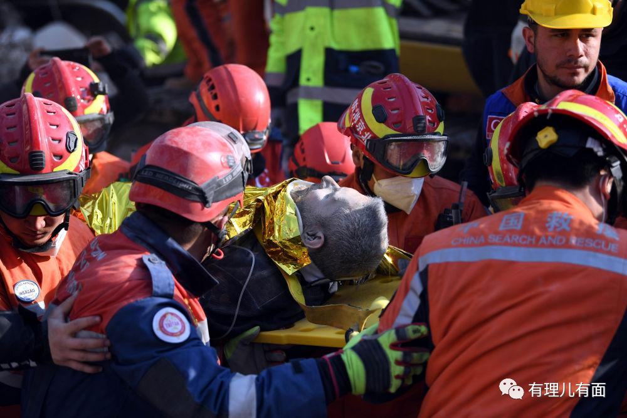

土耳其网友称：“每次国际上出现自然灾害，总会看到中国的救援队”。

泰国网友称：“中国没有输掉一次大义，我为我的亚洲邻居感到骄傲”。

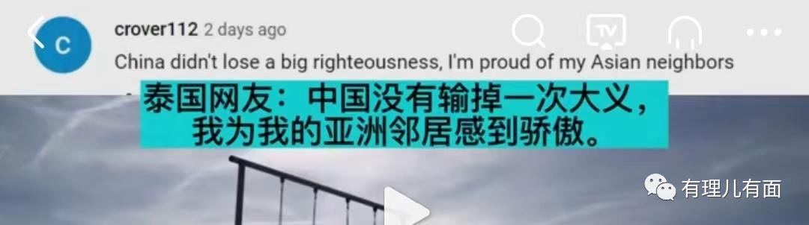

非洲网友说“世界上有200多个国家，只有中国人愿意援助我们，土耳其地震后我就知道，中国一定会来救援，中国是一个伟大的国家”。

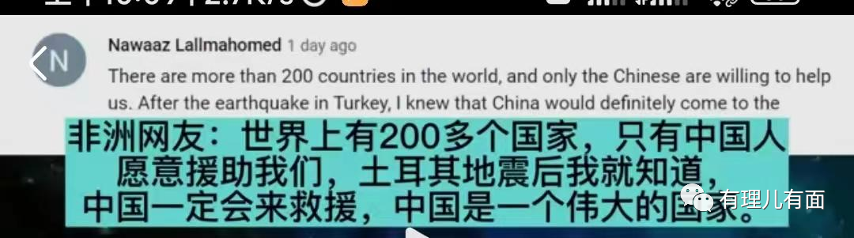

2月16日晚，中国赴土耳其开展国际救援的中国救援队82名队员，乘坐国航包机回国，中国香港特区救援队同机返程。当天12时许，中国救援队从哈塔伊体育场营地撤离。在撤离营地前，救援队还将食品、饮水、部分帐篷等生活物资和全部医疗物资留给灾区，作为对灾区民众的又一份心意。

在16日送别中国救援队时，土耳其外交部地区协调员伊斯马伊尔表示，深深感谢中国救援队的辛勤工作，救援队付出的努力将促进两国关系发展。

**当2月17日下午救援队回到祖国时，土耳其驻华大使专门到首都机场迎接。**

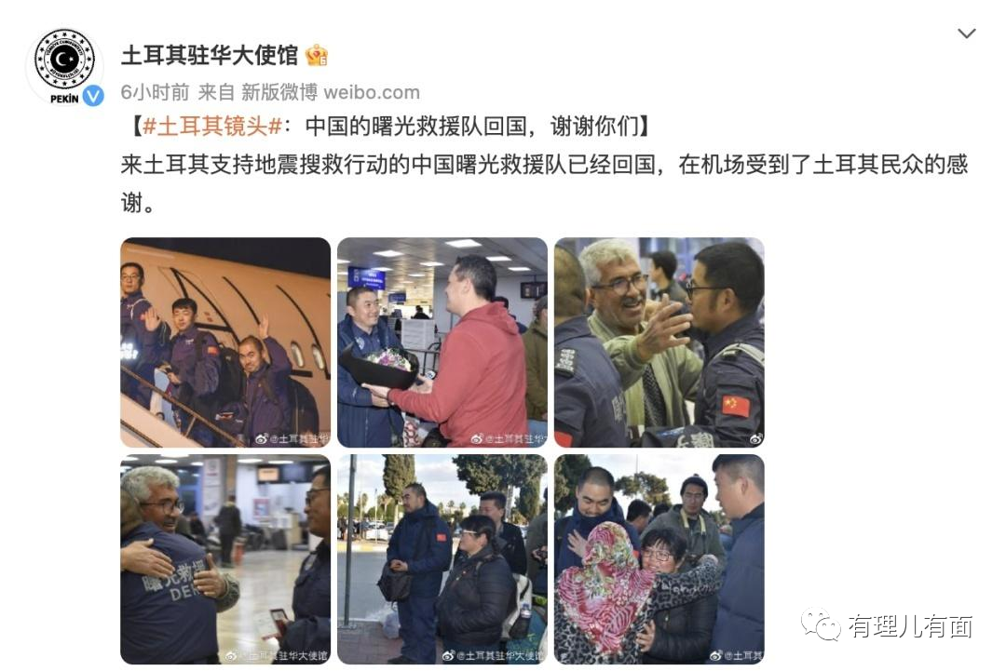

在蓝天救援队完成救援任务，即将回国时，土耳其民众挥泪送别，紧紧的抱住蓝天救援队员，舍不得分开，如同失散多年的好友，紧紧相拥。

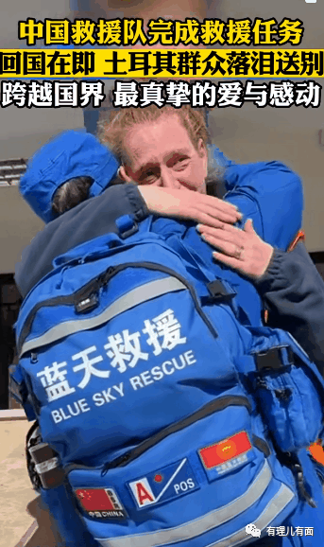

并且，他们还将和当地华人一起筹备成立土耳其蓝天救援队，为土耳其人提供专业培训，共同促进防灾减灾应急技能的普及。

**有理哥相信，土耳其的天空将会永远记得，那迎风飘扬的中国救援队旗帜。**

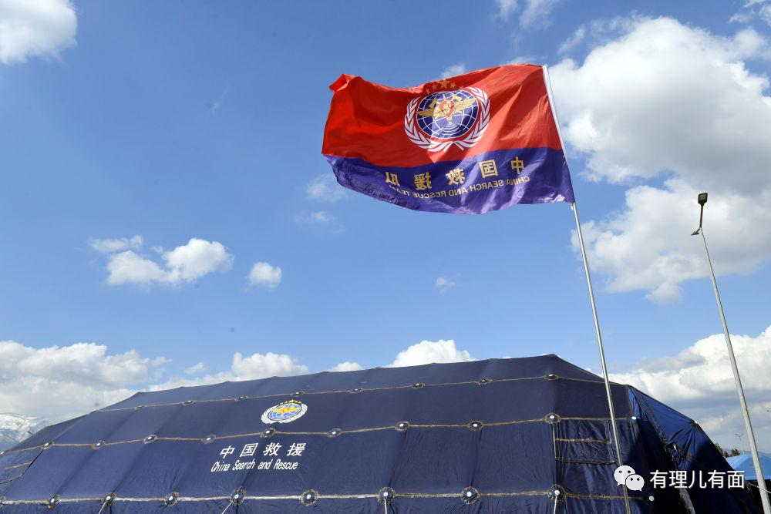

**三、美西方国家“表演式救援”**

相比中国实实在在的救援，西方国家堪称是“表演式救援”。

首先美国为了“更好地做好后勤工作”，派出了**航母战斗群**前往土耳其，这是救灾还是趁火打劫？

其次，救援队从美国出发不是直奔灾区，而是先行前往其在土耳其的空军基地，就是之前被传存有50枚核弹的地方。黄金救援时间72小时，美国硬是将时间浪费了，还口口声声说“与土耳其人民在一起”。

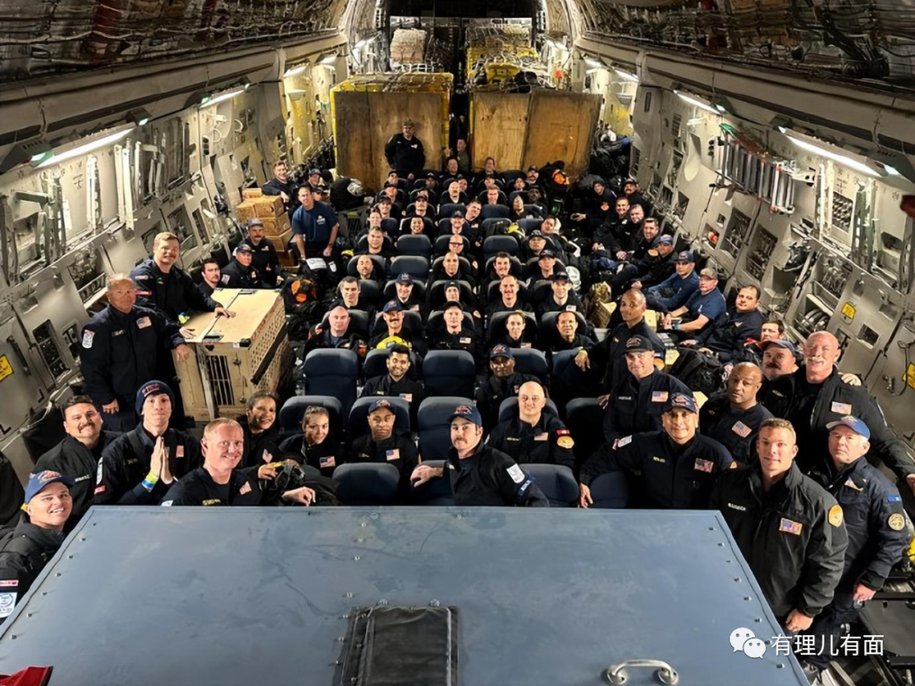

最后，随着美国救援物资的到达土耳其，志愿者们震惊地发现，其中**夹杂着大量的二手比基尼、高跟鞋、超短裙，要知道土耳其现在还在冬季，且不说这些洋垃圾能不能御寒，二手的内衣给灾区人穿，是何居心呢？**

欧洲、韩国、日本更是有样学样，韩国捐助的40吨物资里面就有10%是脏衣服，日本居然要捐助千纸鹤，实在令人费解。

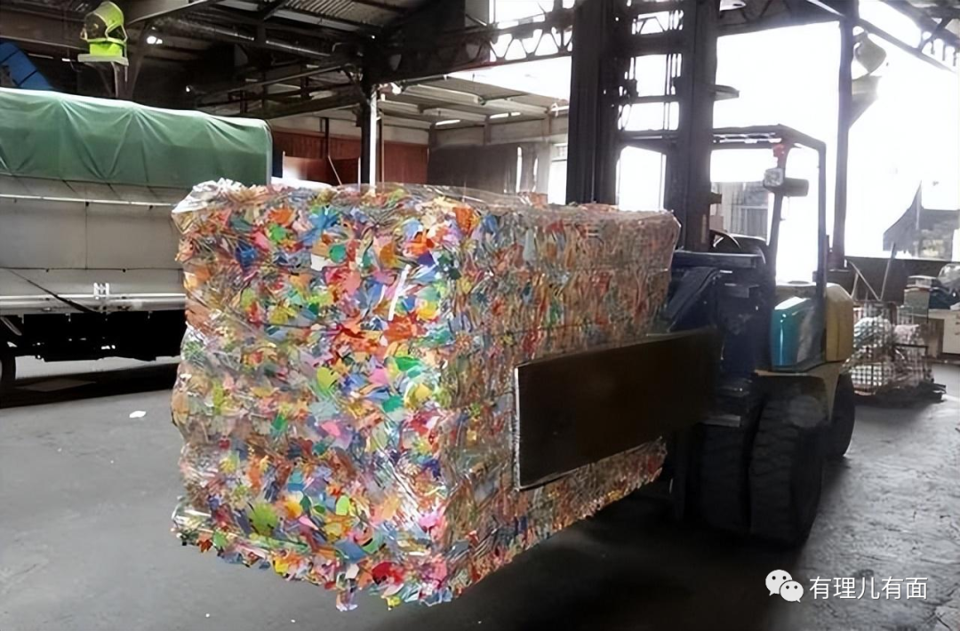

以至于土耳其方面不得不紧急通知，婉拒更多国际救援队赴土。

更令人气愤的是，2月6日地震发生后，美国坚持不解除对叙利亚的制裁，阻碍了叙利亚采购救援所需设备，阻碍了救援工作的正常开展，导致更多的人无辜丧生。迫于国际舆论压力，美国政府才于2月9日宣布暂时放宽对叙制裁，但豁免仅限于与叙利亚地震赈灾需求相关的交易，且限期180天。

如此恶劣行径，世界各地很多网友都看不下去。

德国网友说：“美国带给叙利亚的是炮弹而中国带给叙利亚的是和平与希望，直至现在，美国也不愿意结束对叙利亚的制裁”。

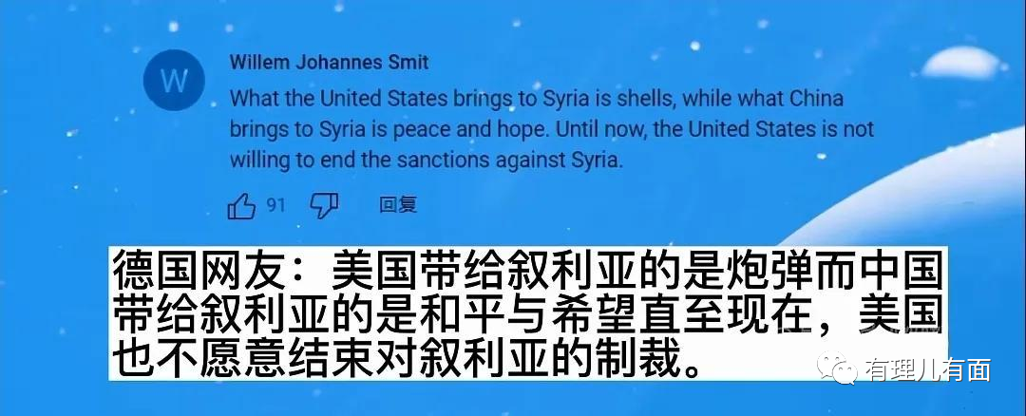

法国网友说：“美国的帮助：希望土耳其人民安康。中国的帮助：直接派遣救援队。这就是嘴炮与行动派的区别”。

英国网友说：“无论美国媒体如何抹黑中国，中国始终保持着大义，这是一个有礼节的国家”。

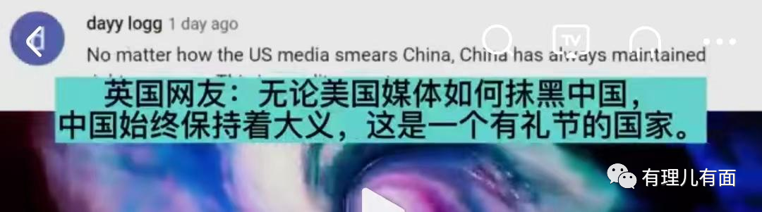

菲律宾网友说：“**美国人在忙着偷窃石油与黄金**，中国人在忙着拯救世界”。

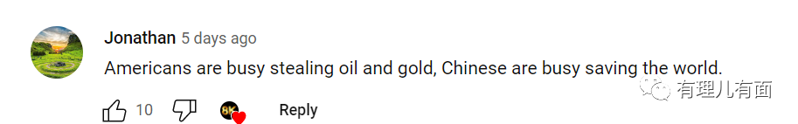

同于德者，道亦德之；同于失者，道亦失之。灾难面前，奉劝美国，停止你的落井下石吧。

**四、中国救援遍布世界各个角落**

“君子遵道而行”，21世纪以来，**中国的12次国际救援，就是大国担当最好的见证，更为“人类命运共同体”添上了最佳注脚。**

2003年阿尔及利亚6.7级地震，中国派出30人的救援队伍，捐赠阿方救援物资9吨。

2003年伊朗巴姆7.0级地震，中国派出50名队员组成的救援队开展救援行动，是第一支抵达伊朗地震灾区的亚洲队伍。

2004年印度洋9.1级地震海啸后，中国开展有史以来最大规模的对外救援活动，捐赠三次物资、派出两批次救援队伍以及多次医疗救助小组等。



2005年巴基斯坦7.8级地震，中国向巴提供了2673万美元的紧急人道主义援助，由90名救援人员组成的救援队成功营救出3名幸存者。

2006年印尼6.4级地震，由44人组成的中国救援队在地震重灾区开展救援行动18天，共救治伤员3015人。

2010年海地7.3级地震，中国派60名救援队员，救助2500多灾民。

2010年巴基斯坦洪灾救援，中国派出两批次116名救援队员，救助灾民25700余人，援巴物资总额达1.2亿元。

之后的2011年新西兰6.2级地震、2011年日本9.0级地震海啸、2015年尼泊尔8.1级地震、2019年莫桑比克热带风暴以及2022年阿富汗地震……都有中国援助的身影。

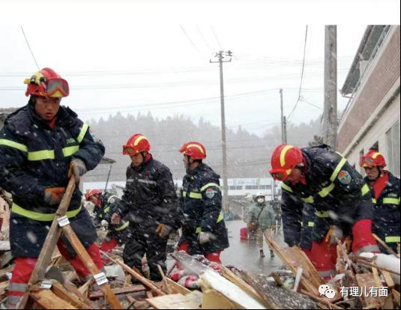

**中国一次次紧急驰援，向世界传递中国温度，更展现命运与共、共克时艰的情谊。**

救援有温度，捐赠有力度。我们因为经历过地震的苦难，对于国际救援既有大国的担当，也有团结互助的国际精神。

人类命运休戚与共，无论是过去、现在还是将来，中国不搞两面派，更不会落井下石，中国永远都会用行动和真诚践行构建人类命运共同体的承诺，持续为人类文明进步与发展贡献中国智慧和中国力量。

从这次土耳其地震救援来看，**中国式的善良和温情，再次体现了中国人民的国际人道主义精神和大爱无疆的情怀，以及中国人民对土、叙两国人民的友好情谊。**

中国有句古话**“孤举者难起，众行者易趋”**，希望在灾难面前，不再有隔阂，不再有猜疑，只有团结一致、风雨同舟。

**图片源自网络**





**关注公众号：**

**有理儿有面**

**理   性｜   揭   秘｜   探   讨**







### 精选留言

用户设置不下载评论